Министерство образования Республики Беларусь
Учреждение образования «Белорусский государственный университет
информатики и радиоэлектроники»

Факультет компьютерных систем и сетей
Кафедра Информатики
Дисциплина «Избранные главы информатики»

ОТЧЕТ
к лабораторной работе №1
на тему:
«Система контроля версий GIT»
БГУИР 6-05-0612-02 60

Выполнил студент группы 353504
КОВАЛЬЧУК Фёдор Андреевич
^{(дата, подпись студента)}
Проверила доцент каф. Информатики
ЖВАКИНА Анна Васильевна
^{(дата, подпись преподавателя)}

Минск 2025

1 Выполнение работы

После установки системы Git произвёл её базовую настройку. Настройка показана на рисунке 1.
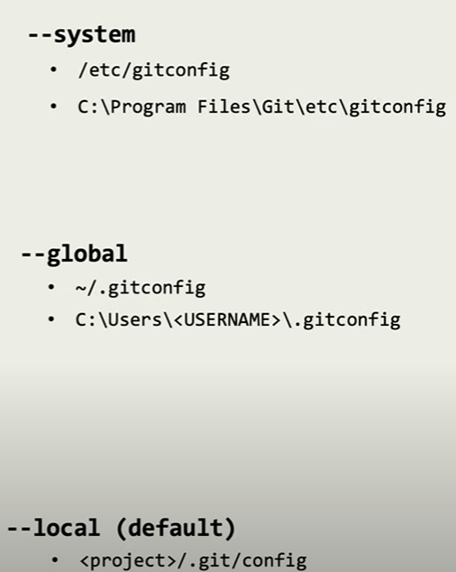

Просмотреть настройки
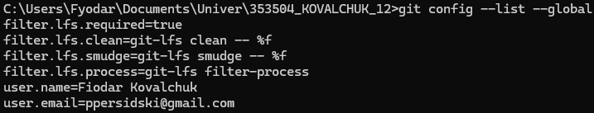
Сбросить секцию и полностью удалить секцию
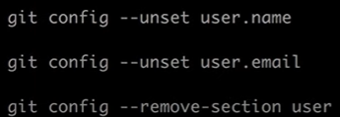

Листалка less – (/ - поиск по ключ слову, n – вперёд поиск. шифт- n – поиск назад) (q – выход из лесталки)

Рисунок 1 – Настройка системы Git

Для создания и инициализации репозитория Git использовал командную строку. Действия показаны на рисунке 2.

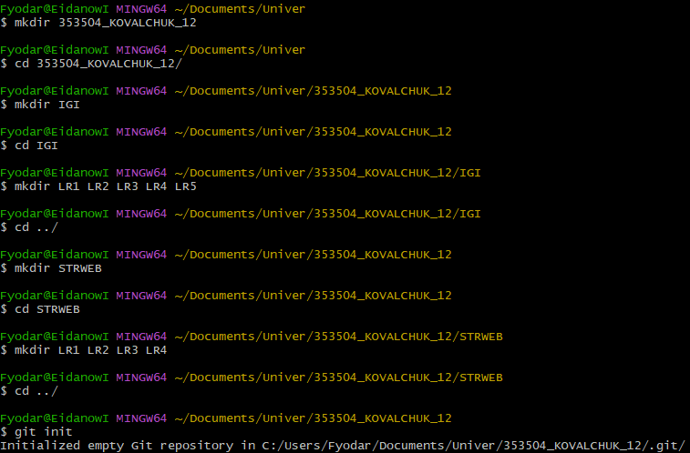

Рисунок 2 – Создание репозитория

После я создал репозиторий в папке LR1 скопировав его с сайта github.com. Показано на рисунке 3.

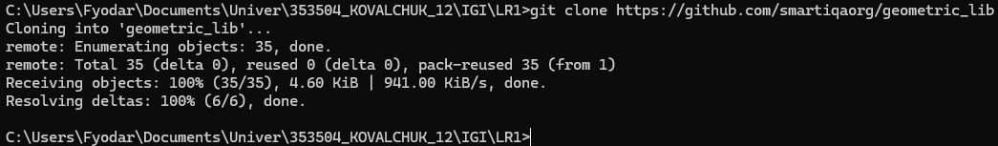

Рисунок 3 – Клонирование репозитория
Индексация, внесение изменений с последующей индексацией и выполнение коммитов показаны на рисунке 4.
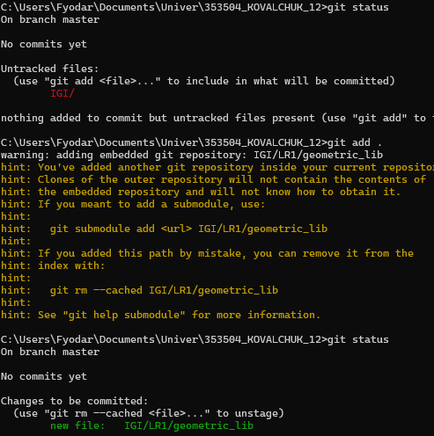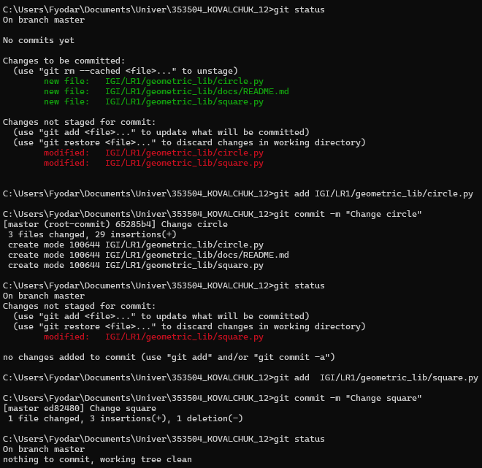

Рисунок 4 – Индексация и создание коммитов

Удаление и добавление файлов показано на рисунке 5.
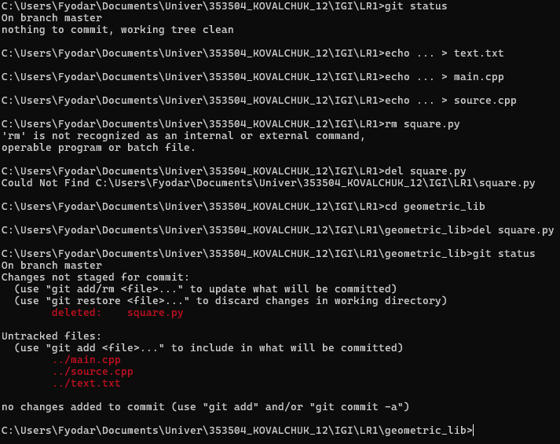
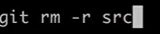 -r рекурсив для директорий
--caсhed – удаляет из индекса но не удаляет из репазитория

Рисунок 5 – Удаление и добавление файлов

Переименование изображено на рисунке 6.

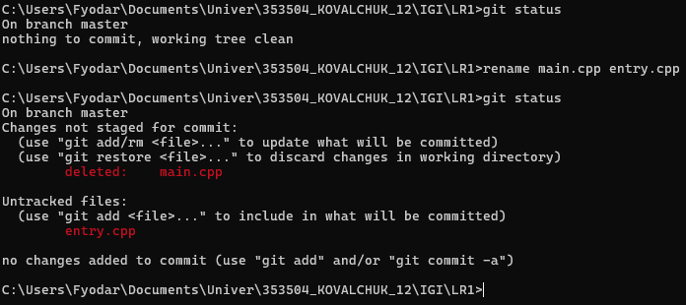

Рисунок 6 – Переименование файла

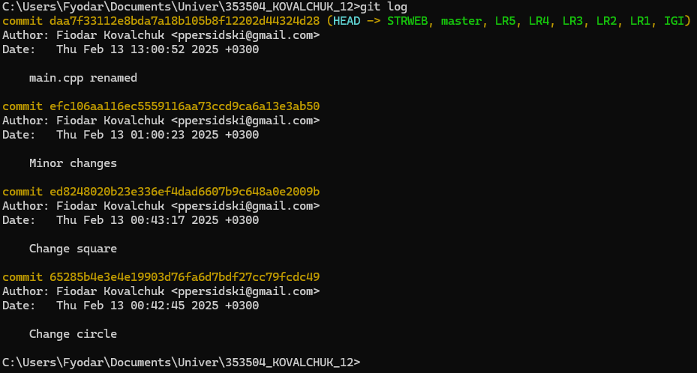
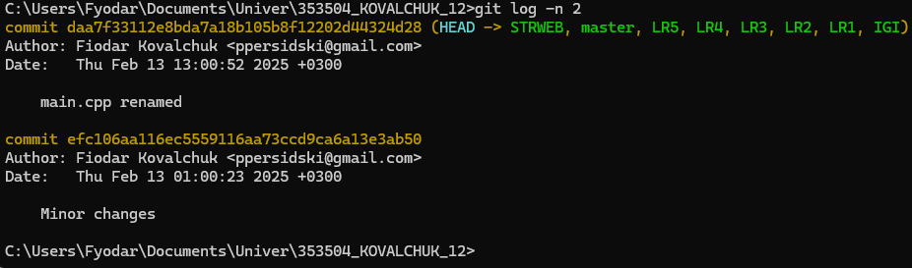
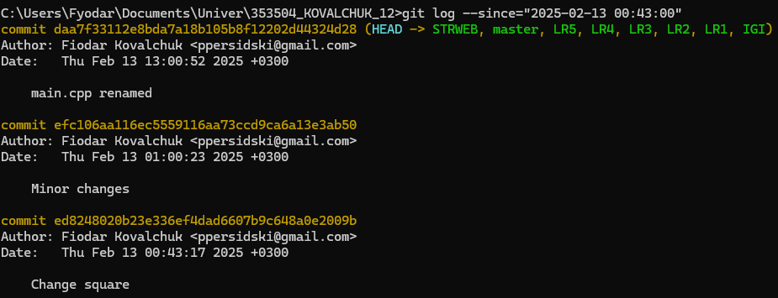
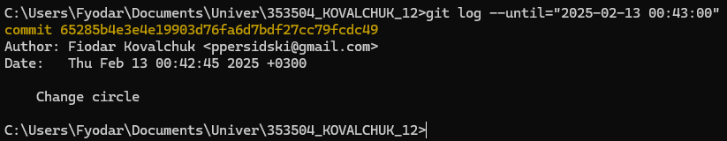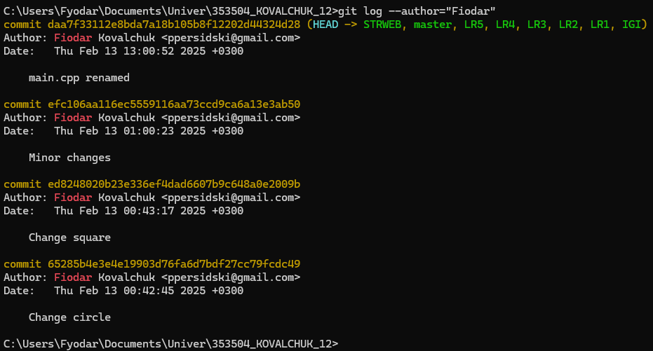
Просмотреть изменения комита
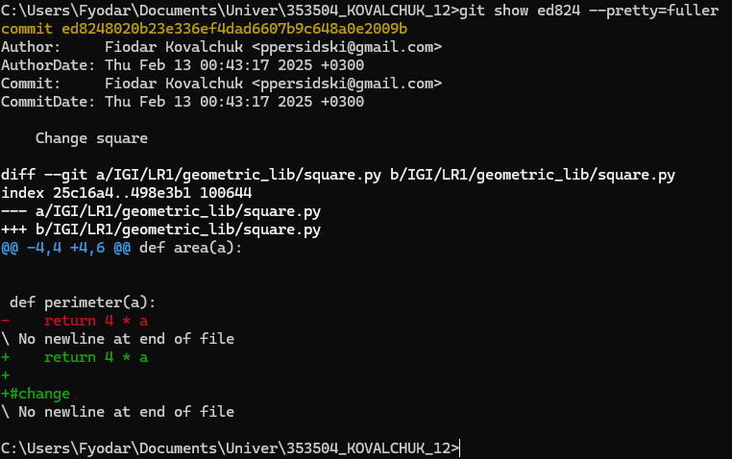
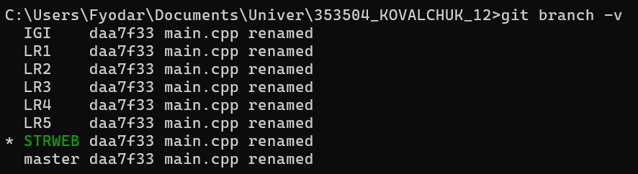
Создание веток
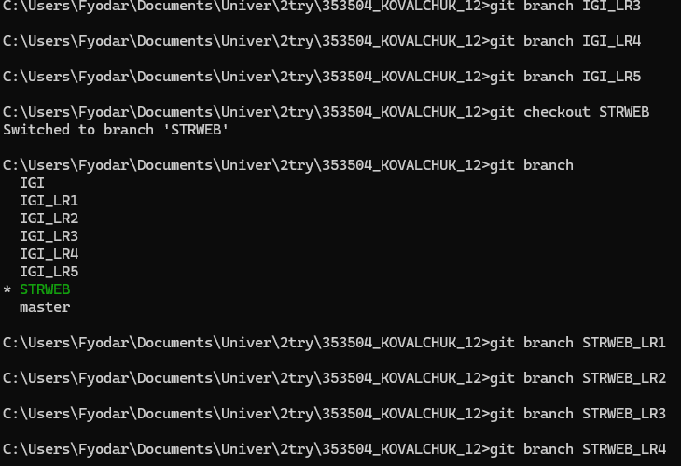
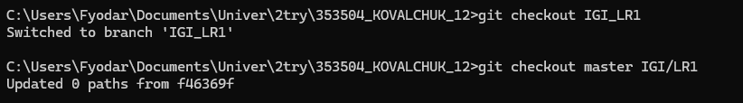

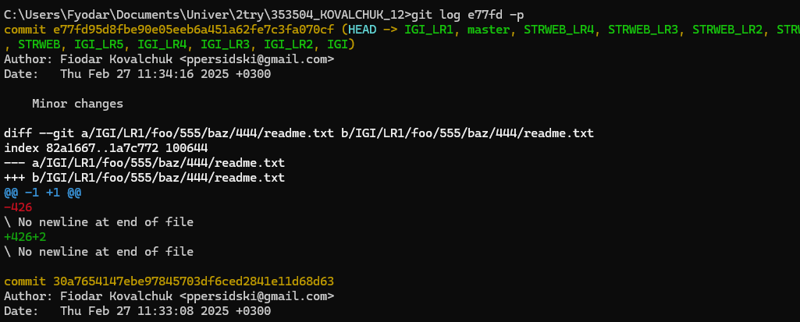
-p – патчи
--stat – статистика
--shortstat – укороченая статистика
--name-only – только имена файлов покажет
--name-status – имена и вид изменения
--relative-date – дата в относительном виде
--pretty=oneline short medium full fuller
